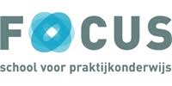
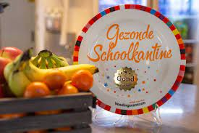

Beleid gezonde schoolkantine

Visie
Op Focus vinden wij het onderwerp gezondheid erg belangrijk. Dit betekent dat wij het belangrijk vinden dat de school, naast het gezin, een omgeving is die de gezondheid en de gezonde leefstijl bevordert voor de leerlingen. Gezondheid draagt immers bij aan de ontwikkeling en leefstijl van de leerlingen.
Op Focus maken we onze leerlingen bewust van een gezonde leefstijl, maar zij kiezen uiteindelijk zelf uit het aanbod van de schoolkantine. Het aanbod in de schoolkantine sluit aan bij een gezonde leefstijl.
Ambitie
Wij hebben als doel gesteld om te voldoen aan de Richtlijn Eetomgevingen voor Scholen van het Voedingscentrum en om elk schooljaar de gouden Schoolkantine Schaal te behalen middels de Kantinescan.
Het uitgestalde aanbod bestaat voor minimaal 80% uit betere keuzes. We bieden volkoren brood, groente en fruit aan in de schoolkantine. De aankleding van de kantine stimuleert leerlingen onbewust om de betere keuze te maken. Door het aanbieden van gratis water door middel van een watertappunt kunnen de leerlingen hier gebruik van maken. Tijdens schoolevenementen is er een gezond aanbod van eten en drinken.
Tijdens de kook-en cateringlessen en in de pauzes is de mogelijkheid tot duurzaamheid: afvalscheiding van PMD en restafval en inname van recyclebare drinkflesjes.
Voor januari 2023 komt er een doorlopende leerlijn Gezonde voeding voor de onderbouw, fase 1.

